ASSUNTO :. INDICO PARA QUE O DEPARTAMENTO COMPETENTE, QUE SEJA REALIZADO LIMPEZA DO CANTEIRO CENTRAL E DAS MARGENS NA ENTRADA DAS CHACARAS YPÊ.

DESPACHO

SALA DAS SESSÕES ____/____/_____

PRESIDENTE DA MESA

INDICAÇÃO Nº , DE 2017

SENHOR PRESIDENTE,
SENHORES VEREADORES,

INDICO ao Exmo Senhor Prefeito Municipal para que o departamento competente, que seja realizado limpeza do canteiro central e das margens da entrada das Chácaras Ypê.

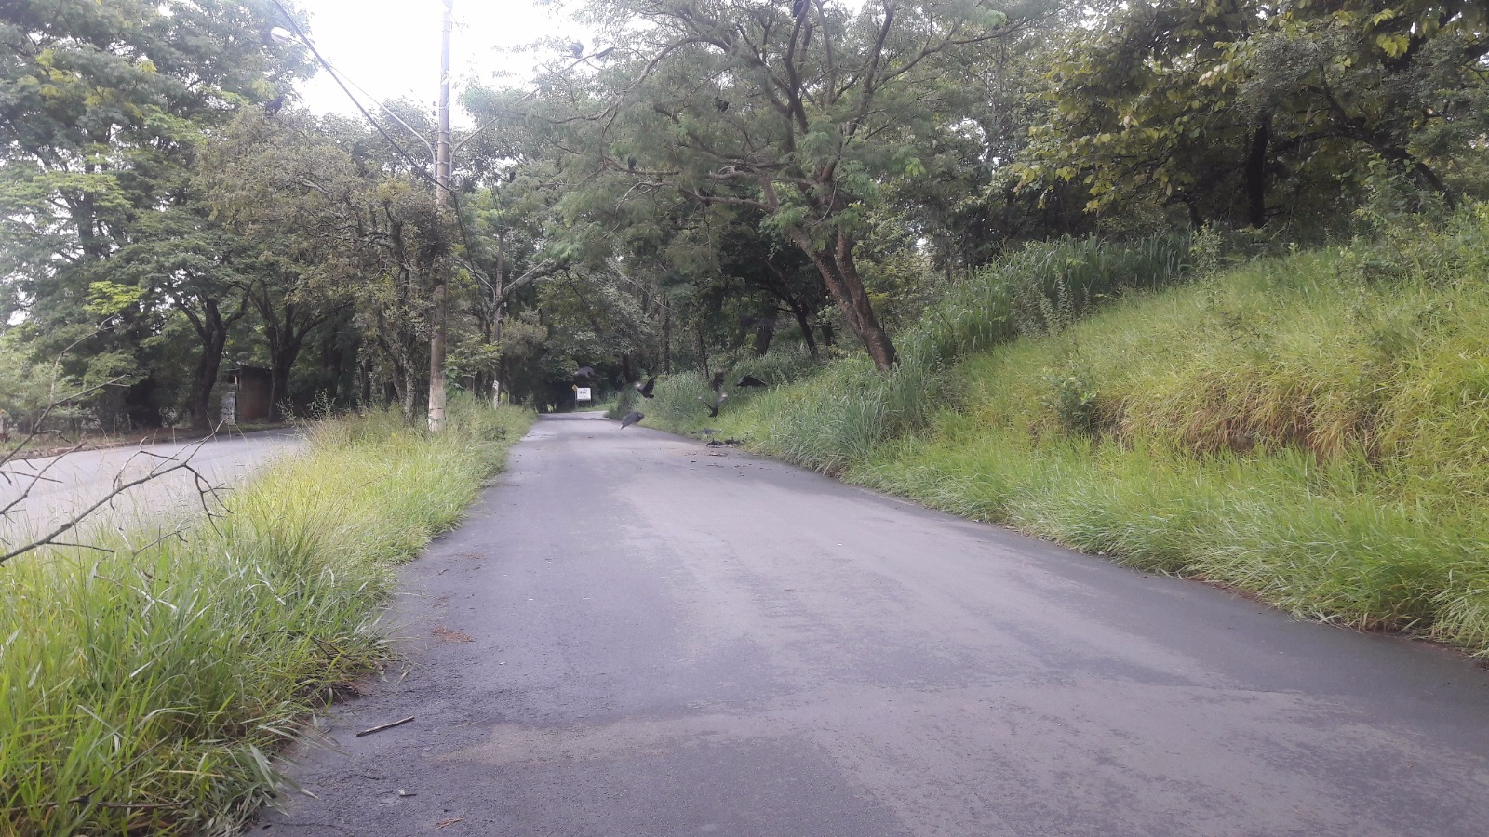

SALA DAS SESSÕES “VEREADOR SANTO RÓTOLLI”, aos 16 de fevereiro de 2017

VEREADOR LUIS ROBERTO TAVARES

